专用耗材购置参数要求确认单
产品名称
实验室安全标识标签一批
主要用途描述：
详见附件：

完成各实验室内安全标签印制，标签数量由各学院统筹申请表为准，标签品种约150种（附件1），计划印制标签数量总计10000-15000个。
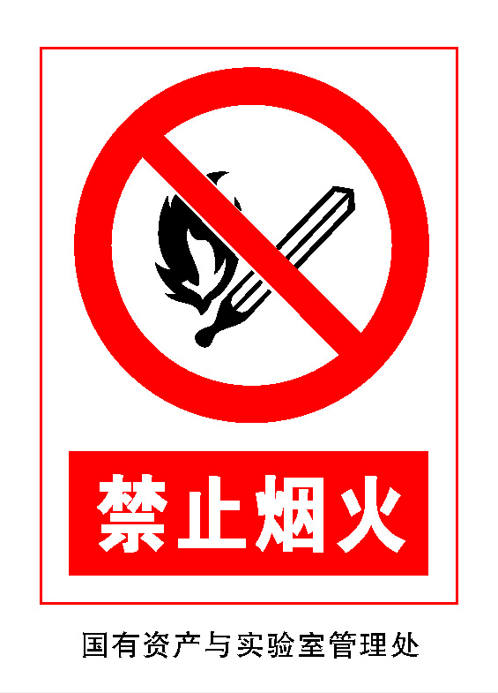参数要求：
详见附件：

宽72 mm×高100mm，材料用不干胶，彩色。图片清

晰，遇水不掉色。

